Notes test #2 ANP1505

La physiologie des muscles
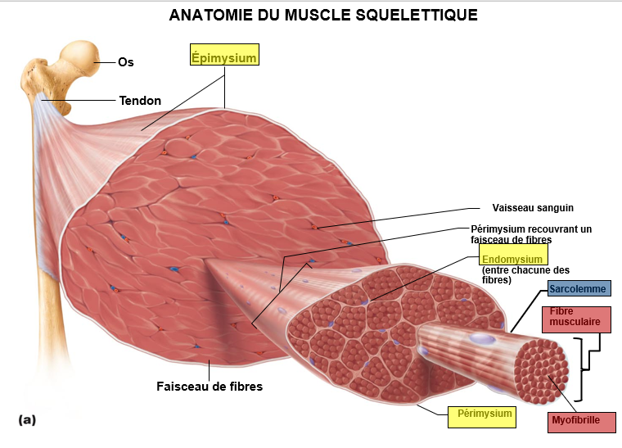
Muscle : Un muscle est constitué de centaines ou de milliers de cellules musculaires ainsi que des gaines de tissu conjonctif, de vaisseaux sanguins et de neurofibres.
Épimysium : Tissu conjonctif qui entoure le muscle (tissu conjonctif dense irrégulier)
Faisceau de fibres : un faisceau de fibres est un ensemble de cellules musculaires, séparées du reste du muscle par une gaine de tissu conjonctif.
Périmysium : Tissu qui entoure les faisceaux de fibres (tissu conjonctif dense régulier). Quantité de périmysium est élevée dans les petits muscles effectuant des mouvements précis et basse dans les gros muscles.
Fibre (cellule) musculaire : Une fibre musculaire est une cellule multi nucléée allongée; son apparence est striée.
Endomysium : Tissu qui entoure chacun des fibres musculaires (tissu conjonctif aréolaire)
Attaches directes : l’épimysium du muscle est soudé au périoste d’un os ou au périchondre d’un cartilage.
Attaches indirectes : les enveloppes de tissu conjonctif se joignent à un tendon cylindrique ou à une aponévrose plate et large. Dans ce dernier cas, le muscle se trouve ancré à la gaine de tissu conjonctif d’un élément du squelette (os ou cartilage) ou au fascia d’autres muscles plutôt qu’au squelette lui-même.
Myofibrille : compose les fibres musculaires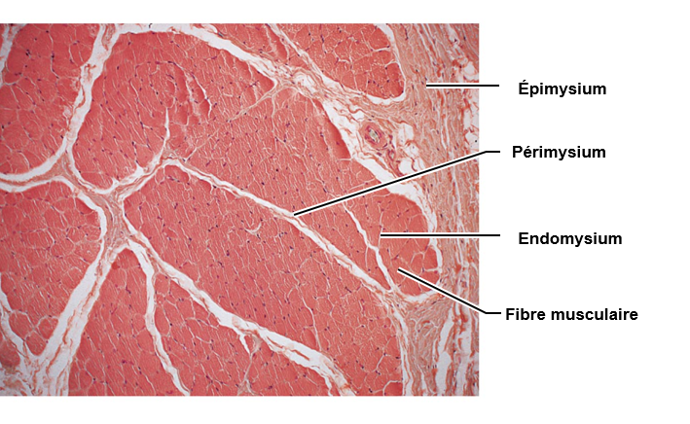

Le noyau est localisé juste sous la membrane cellulaire
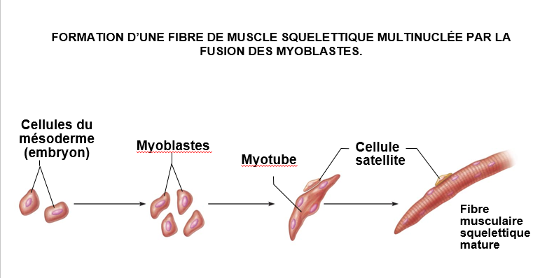
- Les cellules de mésoderme de l’embryon se divisent (pour que leur nombre augmente) et grossissent. (crée muscles squelettiques)
- Plusieurs myoblastes fusionnent pour former un myotube (le noyau est préservé) (mésoderme qui se multiplie devient myotube)
- La maturation d’un myotube donne une fibre musculaire squelettique.
Cellule satellite : 1. Régénération de fibres endommagés 2. Injection de noyaux
Hypertrophie : diamètre des fibres musculaires augmente = muscles plus forts (augmentation du nombre de fibres)
On ne peut pas augmenter notre nombre de cellules musculaires puisqu’elles ne se régénèrent pas par mitose

Anatomie microscopique d’une fibre musculaire squelettique
Myofibrilles : Une myofibrille est un élément contractile cylindrique, constitué de sarcomères placés bout à bout; les myofibrilles occupent la plus grande partie du volume de la cellule musculaire; elles portent des stries, et les stries des myofibres voisines sont alignées.
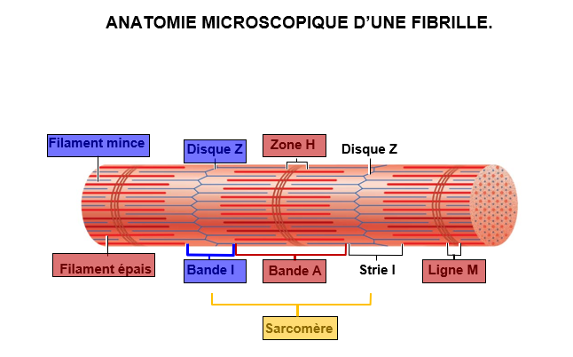
Sarcomère (segment d’une myofibrille) : Un sarcomère est une unité contractile, constituée de myofilaments de protéines contractiles.
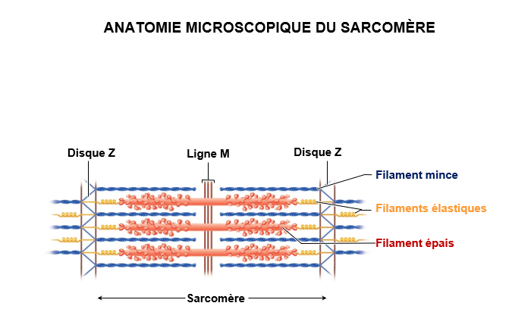
Myofilament (structure macromoléculaire) : Contractiles, les myofilaments sont de deux types (minces et épais); les filaments épais referment un assemblage parallèle de molécules de myosine; les filaments minces referment les molécules d’actine (ainsi que d’autres protéines); le raccourcissement du muscle est assuré par le glissement des filaments minces le long des filaments épais. Les filaments élastiques maintiennent l’organisation de la bande A et rendent possible le retour à la longueur de repos après l’étirement du muscle.
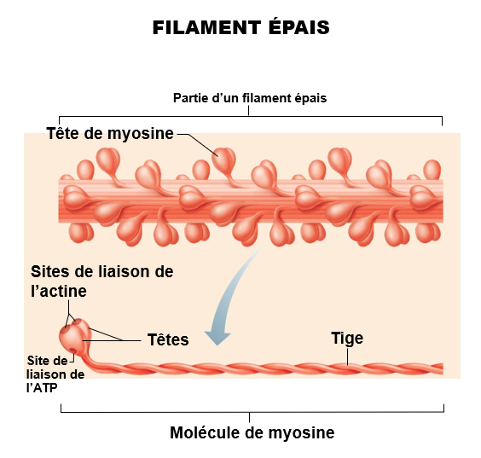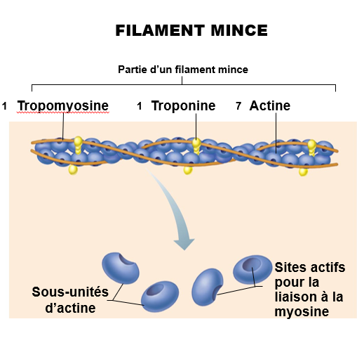

Filaments épais :

Composé principalement de protéine Myosine

Myosine :
Compose de 2 régions :
- Tige : fait de 2 chaines entrelacées, les tiges constituent partie centrale de filaments épais
- Tête : flexible qui permet de pivoter, se dressent en direction opposer par rapport à ligne M
- Tête : extrémités globulaires de chaque chaine, possède 2 sites.
- Liaison ATP
- Liaison molécule d’actine durant contraction, les têtes lient ensemble et fait point d’union.

Filaments minces :
Composé de 3 protéines :
- 1 Actine : Structures-en hélice formée d’actine F (actine fibreuse)
- Actine F, formée de sous unité d’actine G (actine globulaire)
- Actine G porte un site de liaison qui interagit avec tête de myosine
- 1 Tropomyosine : Brins de protéine qui entourent l’hélice d’actine F
- Au repos, sa interfère avec sites de liaisons d’actine
- 7 Troponine : 3 sous unités
  - Troponine i : lie a actine et inhibe contraction
  - Troponine T : lie à tropomyosine
  - Troponine C : lie aux ions Calcium

Glissement des Filaments :
-Durant contraction, la longueur des myofilaments demeure constante
-Les sarcomères raccourcissent en raison que filaments glissent
- Fibres musculaires au repos : interposition partielle entre filaments minces et épais
- Fibres musculaires en contraction : filaments minces pénètrent plus profondément dans strie A*
  - Lignes Z sont tirées vers filaments épais
  - Sarcomère raccourcit

- Changements observés durant contraction :
- Sarcomère raccourcit
- Stries i raccourcissent
- Strie H raccourcit ou disparait
- Strie A demeure constante

Cycles des points d’Union:
-Glissements des filaments minces causé par traction des têtes de myosine sur filaments d’actine.
-interaction entre actine et tête de myosine implique cycle de 4 étapes
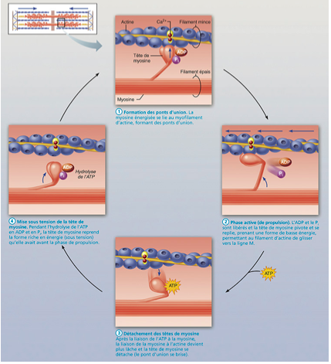
- Formation du point d’union
- Phase active
- Détachement de tête de myosine
- Mise sous tension de tête de myosine
2 rôles pour ATP :
-Active tètes de myosine
-Cause dissociation des points d’union

ACTIVATION DE LA CONTRACTION :
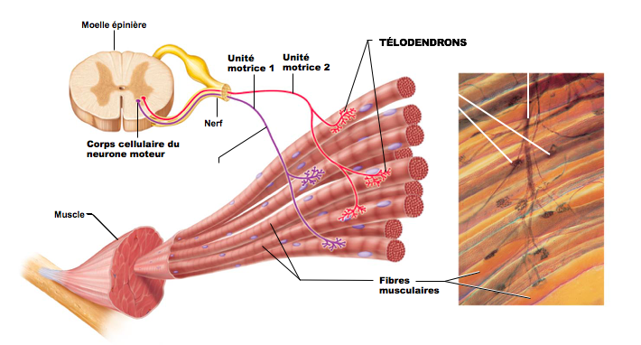
Unité motrice : un neurone moteur et toutes les fibres musculaires innervées par ce neurone

Motoneurone : neurone avec fonction moteur
Chaque fibre musculaire reçoit info de 1 motoneurone, mais pour information précis c’est (1 ; 1)

Jonction neuromusculaire :

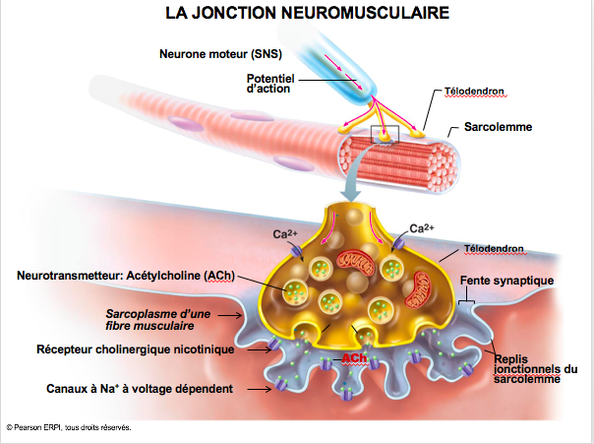

Différences :
- Replis de membrane (+surface)
- Acétylcholine comme neurotransmetteur pour tous muscles
- Récepteurs cholinergique et nicotinique dans crêtes
- Canaux Na+ dans creux

Acétylcholine :
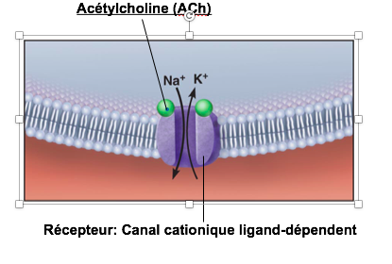

-Canal ligand dépendant cationique (+) qui laisse passer Sodium et Potassium taux de [1 : 1]
-Cree dépolarisation plus grande
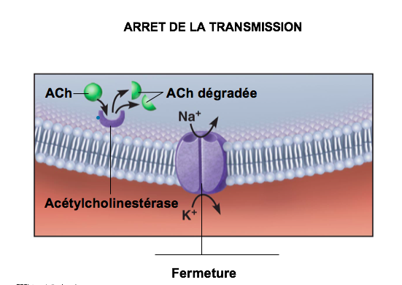
- Diffusion en dehors*
- Dégradation (enzyme acétylcholinestérase)
- Cree une durée assez longue pour crée un seul potentiel d’action

Potentiel d’action : Sans Hyperpolarisation
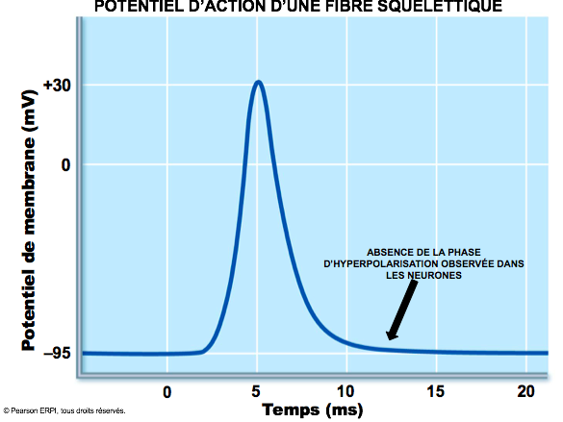

Couplage Excitation - Contraction :
- Couplage entre potentiel d’action et contraction

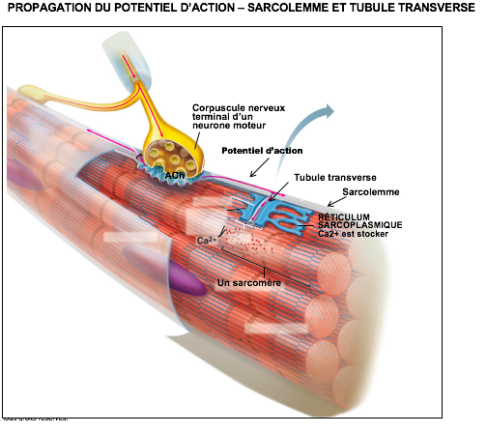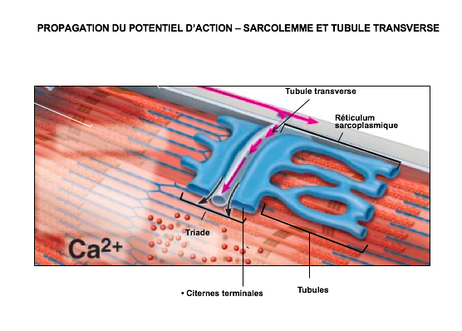

La jonction est toujours aux milieux et le potentiel d’action propage à l’intérieure et a l’extérieure.
- Potentiel Action propage le long du sarcolemme et dans tubules transverses
- Libération d’ions calcium :
- Transmission du potentiel action le long des tubules transverses.
- Changement provoque ouverture des canaux libérant du calcium dans la membrane de citerne terminale du réticulum sarcoplasmique, ce qui permet au calcium d’entrer dans cytosol

Organisation Tubule transverse et réticulum sarcoplasmique :

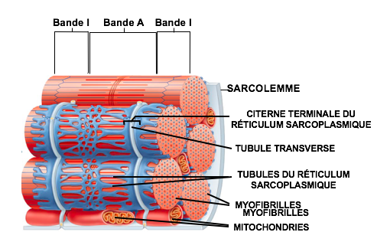

Réticulum sarcoplasmique
- Réticulum endoplasmique lisse qui entoure complètement chaque myofibrille et sarcomère.
- Constitué de deux parties principales:
  - Tubules: parallèles aux myofibrilles.
  - Citernes terminales: canaux perpendiculaires aux myofibrilles, à la jonction des stries A et I.
- Rôle du RS: contrôle la concentration intracellulaire des ions Ca²⁺.
  - Emmagasine les ions Ca²
  - Ca²⁺ est libéré dans le cytosol quand le muscle est stimulé.

Tubules transverses (Tubules T):

- Prolongements internes du sarcolemme, leur lumière étant en continuité avec le milieu extracellulaire.
- Traversent complètement la fibre musculaire au niveau des jonctions des stries A et I.
- Permettent la propagation du potentiel d’action profondément à l’intérieur des fibres.
- Chaque tubule T passe entre les paires de citernes terminales du RS, formant ainsi
- Une triade (= citerne terminale – tubule T – citerne terminale).

Triades:

- Aux triades, la membrane du tubule T est étroitement associée à la membrane des citernes terminales par l’intermédiaire de protéines spécialisées.
- Quand le potentiel d’action se propage dans le T tubule, cause l’ouverture rapide de canaux à Ca²⁺ dans la membrane des citernes terminales.
- Ces canaux à Ca²⁺ demeurent ouverts durant quelques millisecondes; période durant laquelle les ions Ca²⁺ sont libérés dans le sarcoplasme qui entoure les myofibrilles.

Couplage Excitation - Contraction
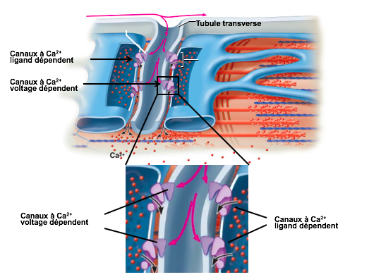
2 types de protéines (mauve pâle et mauve foncé)
- Mauve foncé : canaux calcique voltage dépendant, laisse Ca2+ rentrer
- Mauve Pâle : canaux calcique ligand dépendant
Les 2 protéines font contact et active chacun, mais les muscles cardiaques n’ont aucun contact physique.

Activation du sarcomère avec Ca2+ :

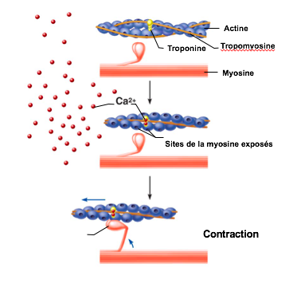

Effets du calcium :
- 4 calciums activent Troponine C
- Cree changement de la conformation
- Fait bouger Troponine t
- Ceci déplace Tropomyosine
- Libère site

Terminaison de la contraction
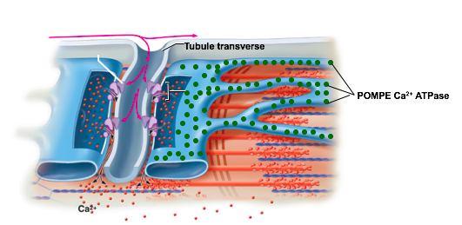
-Membrane est aux repos, les calciums sont enlevés avec Ca2+ ATPase, transport actif qui utilise 1 ATP pour 2 Ca2+

CARACTERISTIQUES DES CONTRACTIONS

Secousse musculaire :

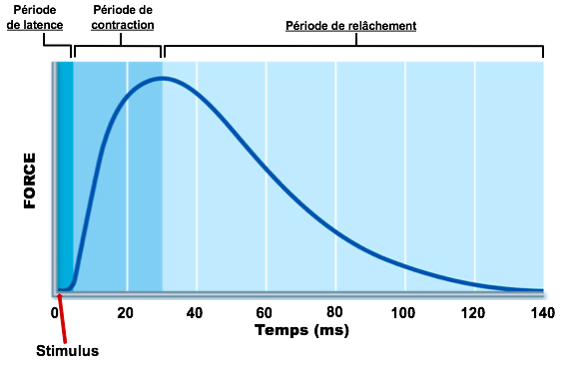
Période de latence :
- Délai entre potentiel d’action et l’activation des têtes de myosine
        - Secousse se produit après la fin du potentiel d’action
Période de Contraction :
- Du début de la force à son maximum.
Période de relâchement :
- Crée par retour de Ca2+ dans le réticulum sarcoplasmique.

Réponses musculaires graduées
- Contractions longues et continues d’un muscle entier
- Obtenue par sommation (addition de secousses individuelles)
- Se produisent de 2 façons :
- Sommation temporelle
- Sommation spatiale

Sommation temporelle :
- Quand le 2em stimuli vient avant la fin de la première contraction.
- Tétanos : Tension maximale, unité motrice peut générer
- Tension maximale, unité motrice peut générer
- Contractions fusionnées
- Obtenue à haute fréquence cde stimulation
- Due au fait que niveau de [Ca2+] augmente graduellement durant contractions successives.
- Durant tétanos, assez de Ca2+ présent entre potentiel d’action pour saturer tous Tn C des complexes de troponine état de contraction maximale

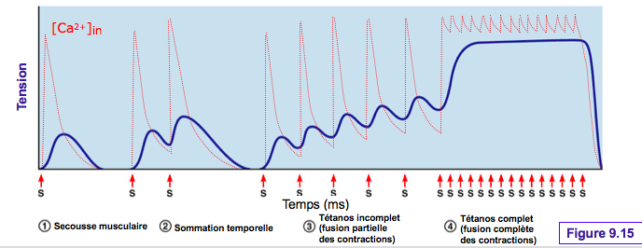

Sommation spatiale :
- Dans muscles entier, augmente force de contraction par augmentation du nombre d’unité motrice qui se contractent en même temps.

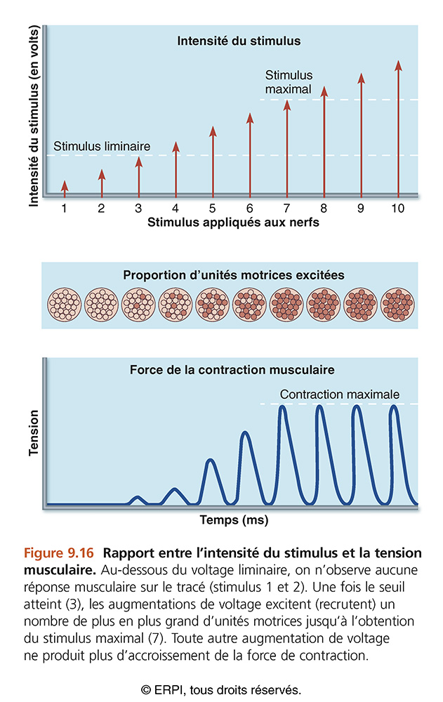

Contractions isotoniques et isométrique
-La plupart des mouvements utilisent les 2 types de contractions.
Contractions isotonique (a) :
- Longueur du muscle change pour déplacer charge
- Tension reste constant
- Filaments minces glisses et bandes I raccourcissent
Contractions Isométrique (b) :
- Tension augmente
- Longueur reste constant
- Point d’union génèrent tension sans glissement de filaments minces.
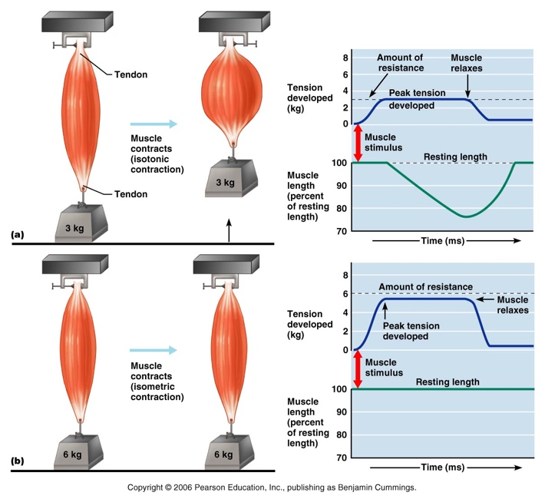

Sources d’énergie
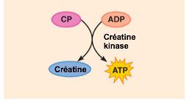
Créatine Phosphate : ADP + Créatine Phosphate = ATP + créatine

Dans notre corps, nous avons assez d’ATP pour contracté pour 6 secondes, La créatine phosphate allonge a 15-20 secondes. Après activité musculaire, le corps recrée créatine phosphate.

Glycolyse
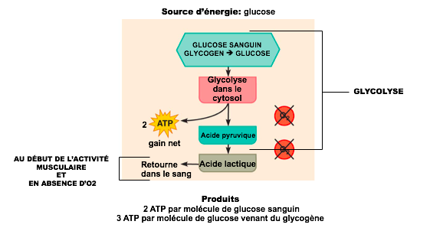
Fermentation : crée acide lactique avec un manque d’oxygène

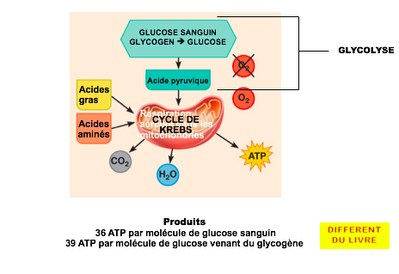
Cycle de Krebs :
- Acides gras et acides aminées sont utiliser aussi.
- Aérobic
- Cree H2O et CO2
- Seulement glucose et acide gras sont utiliser durant activités musculaire

.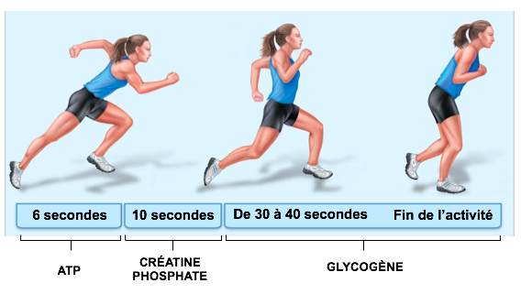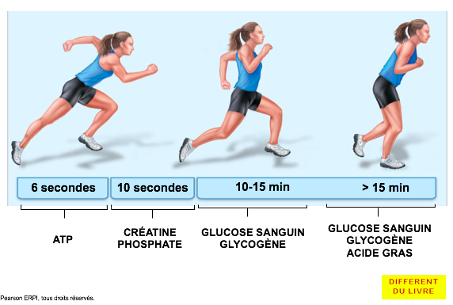

Types de fibres musculaires squelettique
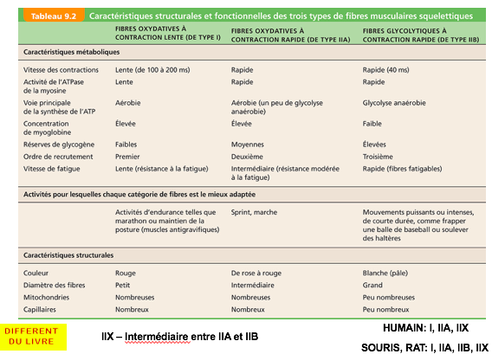
Fibres oxydât lente :
- Myoglobine (augmente contenue oxygène) très élevé
- Posture
Fibres oxydât rapide :
- Peu de mitochondries
- Dépend sur la glycolyse
- Myoglobine (augmente contenue oxygène) très élevé
- Écrase vaisseaux sanguins
- Marche et marathon
Fibres glycolytiques à contractions rapide :
- Myoglobine (augmente contenue oxygène) pas élevé
- Sprint
Pour les adultes, il y a 4 fibres :
            - 1
            - 2A
            - 2X
            - 2B
Le fibre 2B n’est pas exprimé sauf dans certain cas.

Muscles lisses
Muscles lisses : surtout situé dans la paroi des organes viscéraux creux Ex.: estomac, intestin, vessie, utérus, vaisseaux sanguins, voies respiratoires, etc.
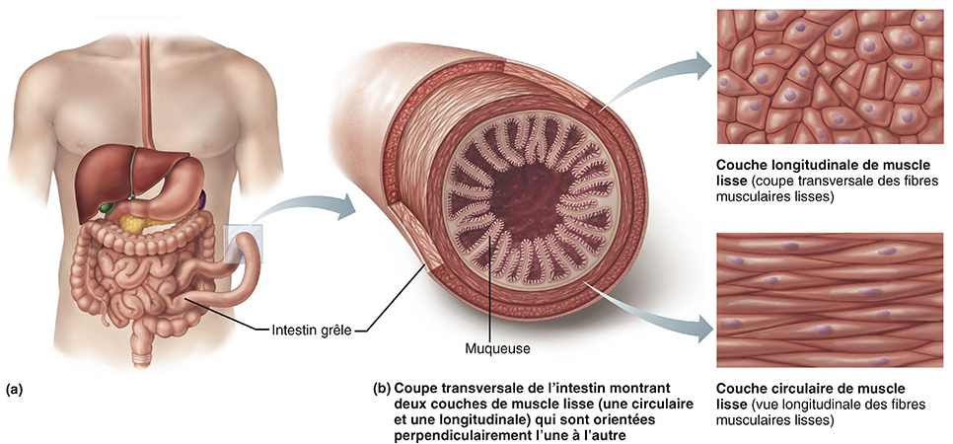
Structures fibres musculaires lisses :
- Fusiformes, mononuclée
- Longueur 100-400picometre
- Plus petit qu’une fibre squelettique
**Corps denses :
- Point d’ancrage pour filaments d’actine
- Correspond aux lignes Z des muscles striés
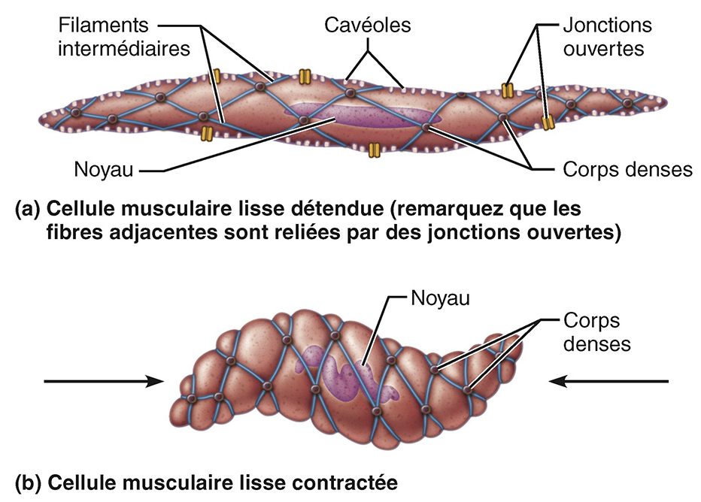

Jonctions ouvertes : permet contracte de cytosol de 2 cellules
Syncytium : cellules tissus travaille en même temps commence par stimulation de quelques cellules
Caveoles : voltage dépendant

Muscle lisse
Jonction Neuromusculaire :
- Bouton terminale
- Varicosités axonales : Axone devient enflé continue et enfle
- Vésicules contiennent neurotransmetteur
*Division autonome :
- Parasympathique acétylcholine crée activation
- Sympathique noradrénaline crée inhibition

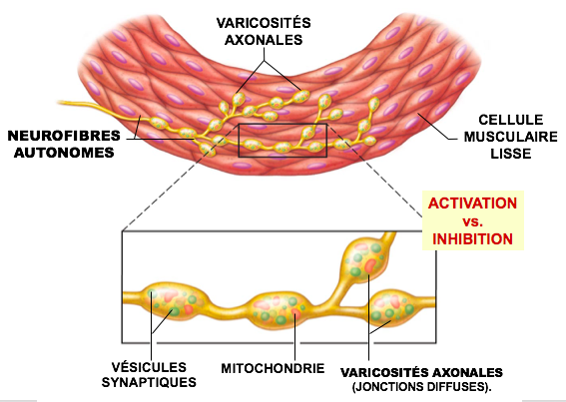

Activité électrique de la membrane cellulaire :
- Potentiel d’action
- Potentiel gradué
Couplage excitation-contraction – Ca2+ :
- Utilise le calcium extracellulaire pour activer sarcomère
- Utilise aussi le calcium du réticulum sarcoplasmique mais dans une quantité plus basse
Sarcomère :
- Un disque Z à l’autre disque Z, sarcomères bout à bout forme myofibrilles.

Relaxation du muscle lisse
Calcium :
- Le calcium est ré entrer dans RS et brise lien actine-myosine
Déphosphorylation de la myosine par une phosphorylase :
Verrouillage :

Types de Muscles lisse
Muscles lisse unitaire :
- Jonctions ouverte- syncytium
- Innerve par varicosité axonales
- Souvent des potentiels d’action
- Répondent à variété de stimuli chimique
- Organes creux
Muscle lisse multi unitaire :
- Jonction souventes rare, fibres musculaires indépendant
- Innervé par jonction neuromusculaire-unité motrice
- Potentiel gradué
- Répondent à variété de stimuli chimique – hormones
- Grosses voies respiratoires et artères

Vitesse de contraction :
- Muscles squelettiques : secousse musculaire très rapide (20-200 millisecondes)
- Muscles lisse : secousse musculaire très lente (200msec - >1sec)

Régulation nerveuse et hormonale de contraction :
- Muscles squelettiques : ACh toujours neurotransmetteur, toujours excitateur
- Muscles lisses : ACh n’est pas seul neurotransmetteur, peut-être excitateur ou inhibiteur dépendant su récepteur
- Plusieurs hormones et facteurs peuvent activer ou inhiber contraction musculaire

HOMEOSTASIE

Homéostasie : capacité de maintenir milieu stable, sous effet de variations externes et activités
- État équilibre dynamique qui utilise plusieurs mécanismes (neurologique, chimique et mécanique) pour réguler milieu interne
- Régulation homéostatique :
        - Maintien concentration des nutriments dans sang
        - Contrôle température corporelle
        - Contrôle activité cardiaque et pression artériel
        - Contrôle respiration, oxygène dans sang et pH sanguin
        - Niveau de glucose sanguin est maintenu même avec l’utilisation du glucose
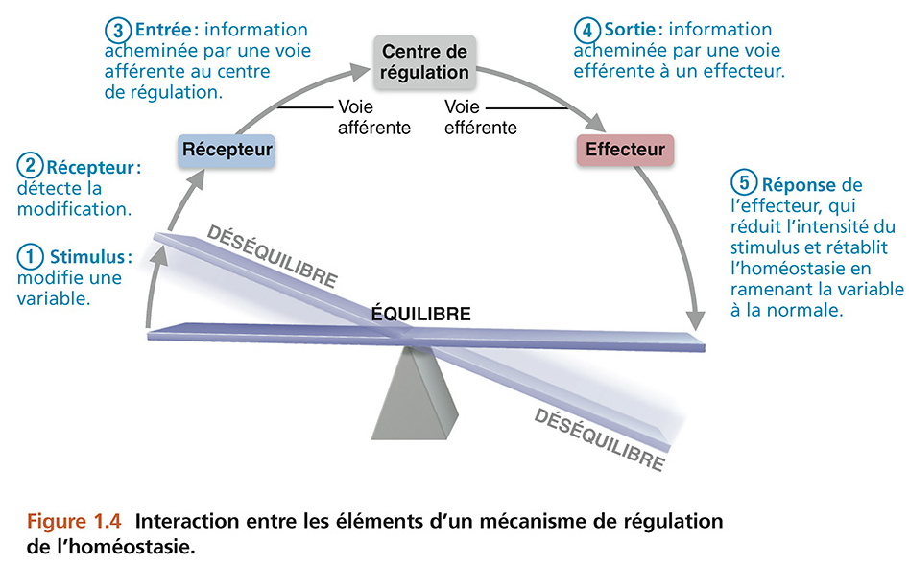
Stimulus : changement de valeur de variable de référence
Centre de régulation :
- Détermine valeur de référence de la variable contrôlé
- Comparer cette valeur a l’info reçue (input)
- Détermine meilleur réaction en envoyant un signal (output)
Récepteur (input au centre de régulation) = voie afférente
- Répond aux changements (stimulus)
Effecteur (Output au centre de régulation) = voie efférente
- Système qui peut ramener la variable au niveau souhaité

RETROACTION
Rétroaction : (feed back) système de réaction en boucle dont la réponse change variable contrôlé. Peut être négative (retro-inhibition) ou positive (retro-activation)

Retro-inhibition :
- Lorsque la réponse inhibe le stimulus de départ
    - Variable change en direction opposé du changement initiale

- Objectif des systèmes retro-inhibition est de maintenir niveau de variable dans intervalle donné, empêche changement majeur
- Constituent très grande majorité des systèmes de régulations homéostatique
Exemple de température corporelle
Boite Rouge :
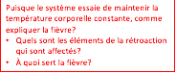
            - La fièvre monte température corporelle, centre de régulation change valeur de référence, éléments affecté (fait que tu à froid, mécanisme de dissipation de chaleur
            - La fièvre est une réponse à un agent, hypothalamus détecte les messager ou toxines des bactéries du système immunitaire, augmentation de température pour mieux combattre infection

Retro-Activation :
- Amplifie le stimulus initial
    - Variable change dans même direction que celle du changement initial
    - Variable dévie davantage de variation initiale
- Rare car c’est fondamentalement instable
- Contrôle des phénomènes peu fréquentes qui ne nécessite pas d’ajustements continue
Exemple : coagulation sanguine, ocytocine

SYSTÈME NERVEUX AUTONOME
Voies Motrice :
- Système nerveux somatique :
        - Compose de neurones moteurs qui réagissent avec activité musculaires squelettique
        - Système nerveux volontaire
        - Effecteurs : muscles squelettique
        - Voie efférente fortement myélinisé

- Système nerveux autonome :
    - Compose de neurone moteur qui réagissent principalement avec activité des muscles lisses et cardiaque aussi les glandes.
    - Voie efférente pas si bien myélinisé en raison de système de réaction, post ganglion, non myélinisé
    - Système nerveux involontaire (activités inconscientes)
      - Système nerveux sympathique
      - Système nerveux parasympathique

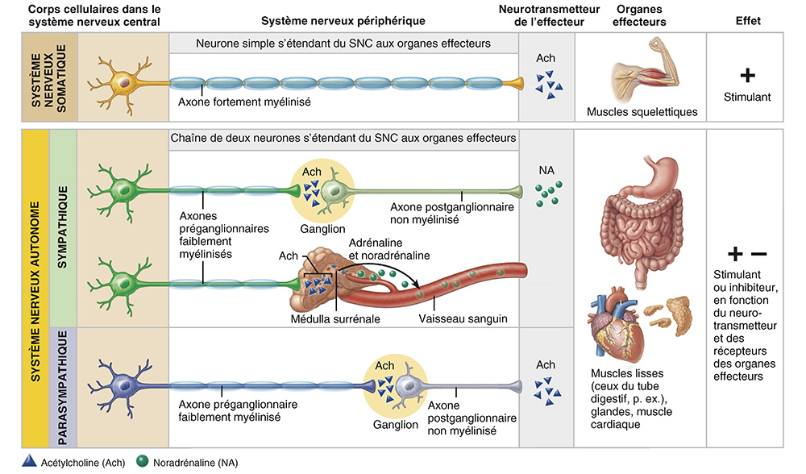
Ganglion : ensemble de corps cellulaires dans le SN périphérique
- Il n’y a pas de ganglion dans SNC
- Ganglions sympathiques sont proche de la colonne vertébrale
Neurotransmetteur :
- Somatique : toujours acétylcholine Ach (stimulant seulement)
- Sympathique : peut-être acétylcholine mais généralement noradrénaline (stimulant ou inhibiteur dépendant de neurotransmetteur)
- Parasympathique : acétylcholine (stimulant ou inhibiteur dépendant de neurotransmetteur)
- Synapse : acétylcholine
*Acétylcholine peut se liée à 2 diffèrent récepteurs, récepteurs nicotiniques toujours excitateur.
Effecteurs :
- Somatique : muscles squelettique
- SNA : muscles lisse, muscles cardiaques et glandes
Voies efférentes et ganglions :
- Somatique : neurone dont corps cellulaire est dans le SNC, axone fait synapse avec muscle squelettique (absence de ganglions (regroupement de corps cellulaires))
- SNA : chaine de 2 neurones moteurs
    - Neurone préganglionnaire : corps cellulaire situé dans SNC, axone fait synapse avec 2em neurone (postganglionnaire) dans ganglion autonome.
    - Neurone postganglionnaire : Corps cellulaire situe dans le ganglion, axone fait synapse avec organe effecteur.

Comparaison Systèmes Parasympathiques et Sympathiques.
Système nerveux parasympathique :
- Stimule fonctions qui économisent et restaurent l’énergie en situations de repos : favorise digestion et absorption des aliments, ralentis fonction psychologiques relié aux exercices.
- Favorise élimination de déchets.
- Fonction est bien illustré chez une personne qui relax après repas
    - Activités gastro intestinale est élevé
    - Fréquences cardiaque et respiratoire lentes, pupilles en constriction
Système D : Détente, Digestion, Défécation et Diurèse (formation d’urine)
Système nerveux sympathique :
- Actif en période de stress (phys., psy)
- Lutte ou fuite
- Bien illustré dans personne qui est menacé
    - Activité cardiaque augmente
    - Peau froide, pupilles dilatés
Système E : Exercice, Excitation et Embarras
Boite Rouge :
-La muscarine se lie aux récepteurs parasympathiques crée hyperactivités des neurones parasympathique
-La personne va saliver beaucoup, baver, activation rapide du système digestif sans nourriture, utilisation de l’eau, diarrhée, contraction de la vessie
-Respiration ralentis, activité cardiaque ralentis
-Risque de pas avoir assez de pression sanguine augmente
-Voie respiratoire crée mucus pour attraper bactéries, hypersécrétion de ce mucus qui crée des bouchements
Rôles seulement pour SN sympathique
Organes :
- Médulla surrénale (libère adrénaline et noradrénaline)
- Glandes sudoripares
- Reins, foie, tissus adipeux
- Plupart des vaisseaux sanguins
Fonctions :
- Thermorégulation
- Libération du rénine (élevé pression sanguine des reins)
- Catécholamines (adrénaline, noradrénaline et dopamine) de médulla surrénale
- Divers effets métaboliques
Tonus Sympathique et parasympathique
Sympathique :
- Vasodilatation est obtenus par une diminution du tonus sympathique
- Vasoconstriction est obtenue par une augmentation de tonus sympathique
Parasympathique :
- Effet du tonus parasymp. Peuvent être rapidement annuler en cas d’urgence
- En absence de tonus parasymp. Le cœur bat plus fort, fonctions digestives ralentissent
-Tonus vagal = tonus parasymp. Ralentis

Régulation du SNA dans le SNC
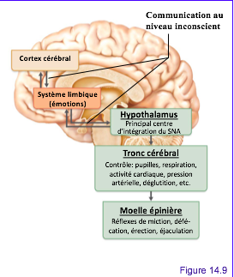
Tronc cérébral et moelle épinière :
- Ex de centre de régulation dans tronc est centre cardio vasculaire, centres respiratoires
Hypothalamus (principale centre d’intégration du SNA) :
- Activité cardiaque et pression sanguine
- Température corporelle, équilibre activité endocriniennes
- Émotions et pulsions (faim, soif, sexe)
- Lutte ou fuite
Cortex cérébral (région de la volonté) :
- Contrôle de conscience des activités viscérales

Système Endocrinien
Glandes endocrines :
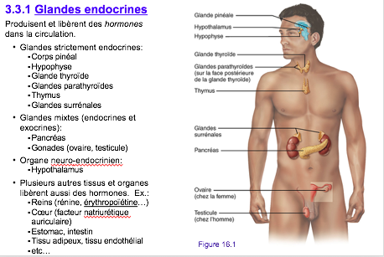
Hormones :
Hormones circulantes (endocrines) : Messager chimique dans le sang et transporte dans tout l’organisme (insuline) (hormones générales)
Hormones locales :
- Hormones paracrines : agissent localement sur cellules situé près des cellules qui libèrent ces messagers
- Hormones autocrines : cible la cellule même qui les a secrétées
Classification :
Hormones stéroïdes : synthétiser à partir de cholestérol, sont tous liposoluble. Ex : (estrogène, testostérone) Ont besoin transporteur
Eicosanoides : hormones locale locales dérivé de phospholipides.
Hormones dérivées d’acides aminés (adrénaline, histamine…)

Mécanismes de l’action hormonale :
-Une hormone donne agit spécifiquement sur des cellules cibles
-Effets possibles d’hormones sur cellules cible :
- Modification de la perméabilité a certains solutés
- Activation ou inhibition d’enzymes
- Synthèse de protéines
- Sécrétion
- Stimulation de la division cellulaire
-Action d’hormones est déclenché par liaison avec récepteurs de cellules cibles
-2 types de mécanismes d’action selon hormones hydro et lipo. Soluble
- Hormones hydrosoluble : se lient à des récepteurs de la membrane plasmique de cellules cibles
- Hormones liposoluble : se lient à des récepteurs situés à l’intérieure des cellules cibles

Hormones Hydrosolubles :
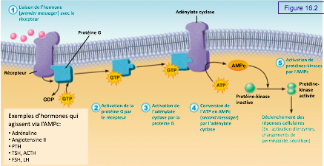
            - Hormones vient du sang
            - Diffuse et lie aux récepteurs
            - Cela mène à l’apparition du 2em messager (hormones est première)
            - Messager intracellulaire AMPc
            - Calcium peut aussi être un second messager

Hormones liposolubles :
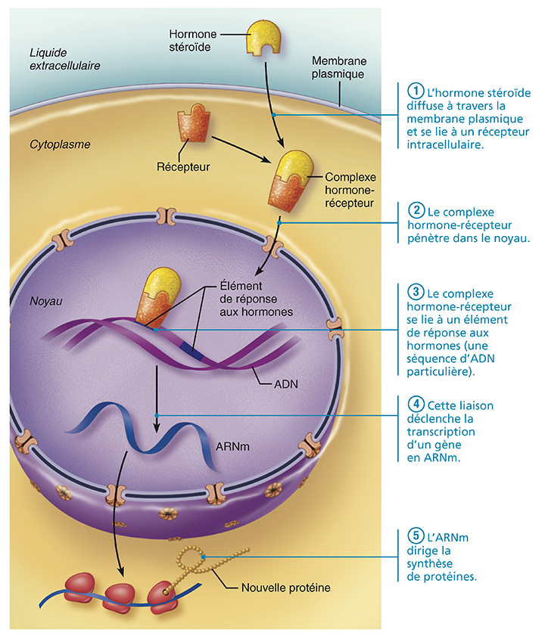
            - Hormones stéroïdes diffusent dans membrane plasmique et lie a récepteur
            - Hormone-récepteur pénètre dans noyau
            - Hormone-récepteur lie à élément de réponse aux hormones (séquence d’ADN particulière)
            - Liaison déclenche transcription d’un gène en ARNm
            - ARNm dirige synthèse de protéines
BOITE ROUGE
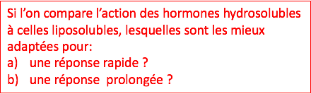
- Hydrosoluble car l’hormone ne diffuse pas à l’intérieure de la cellule, seulement à l’intérieure de la membrane, mécanisme est ultra rapide.
- Liposoluble car quand l’hormone disparait dans l’hydrosoluble le messager disparait rapidement, avec les stéroïdes, si on l’enlevé du sang, le muscle va continuer à grandir

Régulations de la libération des hormones :
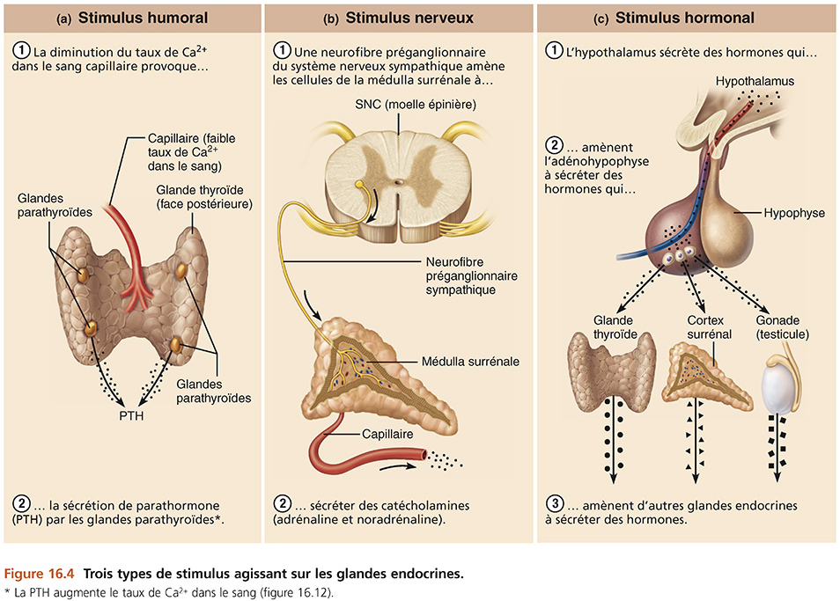

3 façons pour libérer hormones :
****Nerveux :
Humorale : stimulus crée par changement dans les fluides extracellulaire. Ex : glucose dans sang
Hormonale : Hormone libérer par une autre hormone

Axe hypothalamo-hypophysaire

Anatomie de l’hypophyse :
Petite structure en forme de pois (1-1.5cm) relie a l’hypothalamus par une tige

Deux lobes :
Lobe postérieure
- Compose principalement de tissu nerveux
- Contient terminaisons axonales, dont corps cellulaires sont situé dans l’hypothalamus
- Leurs axones forment tractus hypothalamo-hypophysaire de l’infundibulum
Lobe antérieure
- Composée principalement de tissu glandulaire qui produit et libère des hormones
- Reliée à hypothalamus par le système porte hypothalamo-hypophysaire
BOITE ROUGE
Ont fait des injections périodiques pour remplacer les hormones, pour la neurohypophyse, c’est reversible car elle peut régénérer.
ADH
Principaux effets :
- Reins (conserve eau du corps en stimulant réabsorption de l’eau par reins)
- Vaisseaux sanguins : augmente pression sanguine par constriction des vaisseaux sanguins
Régulations de la sécrétion :
- Contrôle par des osmorecepteurs dans hypothalamus, lequel font synapse avec neurones qui secrètent ADH
- Libérer lors de l’élévation de l’osmolarité sanguine ou de la diminution de la pression sanguine
- Inhibé par des effets opposés
- Retro-Inhibition
ADH produite par neurones, 2 cas où il y a libération, osmolarité sanguine monte ou diminution de pression sanguine.

